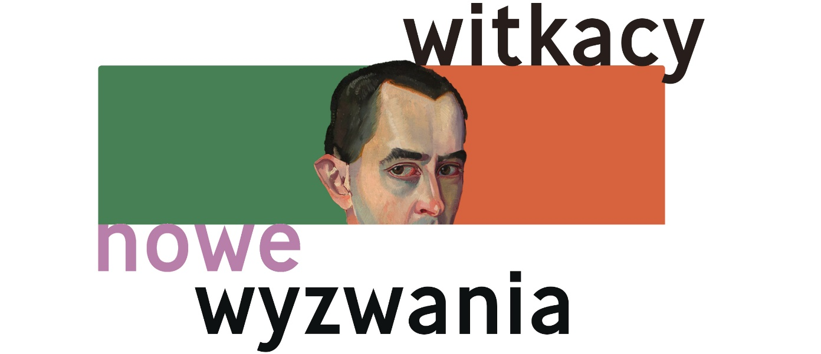

Muzeum Pomorza Środkowego w Słupsku, Instytut Witkacego i redakcja pisma „Witkacy!” zapraszają do udziału w VII Międzynarodowej Konferencji Witkacologicznej
Słupsk: 26 – 28 września 2024 r.
Opiekun naukowy sesji: dr hab. Józef Tarnowski, prof. Uniwersytetu Gdańskiego
Tegoroczna sesja wypada w stulecie przełomowych wydarzeń w życiu Witkacego-artysty. Pod koniec 1924 roku zerwał z malarstwem olejnym, by wkrótce potem założyć Firmę portretową „S.I. Witkiewicz”. W Toruniu wystawił Wariata i zakonnicę (prapremiera miała tytuł Wariat i pielęgniarka) i ukończył dramat Matka. Poznał swojego późniejszego długoletniego przyjaciela Teodora Białynickiego-Birulę i jego żonę Helenę – niezmiernie ważnych dla Muzeum Pomorza Środkowego. Ich zbiór dzieł malarskich Witkacego stanowi trzon naszej wspaniałej kolekcji, która w tym roku wzbogaciła się o kolejne dwa niezwykłe portrety.
W ciągu 5 lat od poprzedniej sesji wiele się w witkacologii wydarzyło: Bibliografia Stanisława Ignacego Witkiewicza zwieńczyła wydanie 25 tomów jego Dzieł zebranych. Powieść Nienasycenie ukazała się po białorusku, Pożegnanie jesieni po ukraińsku, a Narkotyki po angielsku. Po ponad trzydziestoletniej przerwie miały miejsce duże wystawy prezentujące wiele nieznanych prac – Witkacy. Sejsmograf epoki przyspieszenia w Muzeum Narodowym w Warszawie oraz Witkacy + inspiracje w Muzeum Historii Katowic. Wpływ twórczości Witkacego skonfrontowany został z twórczością jego zakopiańskiego przyjaciela Edmunda Strążyskiego, pokazaną na wystawie w Muzeum Pomorza Środkowego w Słupsku.
Opublikowana została pierwsza monografia obejmująca wszystkie obszary aktywności twórczej – Witkacy. Drapieżny umysł. Wyszedł 15. już numer periodyku „Witkacy!”. Ukazał się też zbiór esejów nestora witkacologii Janusza Deglera zatytułowany Obecność Witkacego, co
stwarza okazję, by na tegorocznej sesji szczególnie podziękować Profesorowi za Dzieła zebrane i za wszystko, co zrobił, aby świat poznał, docenił i zachwycił się naszym wielkim artystą. Dramatyczne zmiany na świecie – wszechobecne kłamstwo doby Internetu, czyli współczesna Blaga, Sztuczna Inteligencja zastępująca artystów, pisarzy i redaktorów, język polityki zagłuszający język sztuki – potwierdzają aktualność myśli Witkacego.
Uniwersalny i wszechstronny charakter twórczości Witkacego sprawia, że zainteresowanie nią w kraju i za granicą stanowi inspirację dla wielu współczesnych artystów. Pragniemy, aby obecna sesja ukazała tę wszechstronność, a jednocześnie inspirowała do nowych interpretacji. Zachęcamy do zmierzenia się z ugruntowanymi poglądami. Chcemy, by konferencja stworzyła każdemu uczestnikowi możliwość zbudowania poszerzonej i pełniejszej perspektywy postrzegania dzieła Witkacego dzięki wymianie myśli „drapieżnych umysłów” – filozofów, teoretyków, historyków i krytyków sztuki, literaturoznawców, teatrologów oraz miłośników jego twórczości. Zapraszamy do zgłaszania oryginalnych i niepublikowanych wcześniej propozycji wystąpień dotyczących:
- refleksji, czy Sztuczna Inteligencja to spełnienie Witkacowskiego proroctwa o końcu sztuki oraz powszechnej automatyzacji i mechanizacji Istnień Poszczególnych?
- biografii – np. nieznanych wątków biograficznych dotyczących osób z kręgu Witkacego i ich relacji z nim (takich jak np.: Tadeusz Boy-Żeleński, Leon Chwistek, Witold Gombrowicz, Roman Ingarden, Bronisław Malinowski, Bruno Schulz, Karol Irzykowski, Karol Szymanowski, Debora Vogel,…);
- twórczości – np. informacje o odkryciu nieznanych dzieł malarskich, fotograficznych, literackich, teatralnych, publicystycznych, filozoficznych i nowe ich interpretacje, itp.;
- współczesnych inspiracji i różnorodnych form obecności w kulturze i nauce (w kraju i za granicą), w tym recepcji twórczości;
- dzielenia się doświadczeniami z inscenizacji teatralnych, adaptacji literackich, a także prezentacji problemów translatorskich;
- wykorzystania cyfrowych narzędzi w pracy nad dorobkiem Witkacego; obecności artysty i jego twórczości w świecie wirtualnym;
- innych zagadnień – nieszablonowych ujęć, niemieszczących się w wyżej wymienionych kategoriach.
Zgłoszenia referatów (w języku polskim lub angielskim) – tytuł z abstraktem (około 250 słów) prosimy wysyłać na formularzu zgłoszeniowym w terminie do 30 czerwca 2024 r. na adres:
witkacy@muzeum.slupsk.pl
Potwierdzenie akceptacji zgłoszenia i decyzja o włączeniu referatu do programu sesji zostaną przekazane Autor(k)om w terminie do połowy lipca 2024 r. Referaty zostaną opublikowane w tomie pokonferencyjnym. Szczegółowe wskazówki redakcyjne dotyczące sposobu przygotowania tekstu i ilustracji zostaną przekazane wkrótce po zakończeniu konferencji.

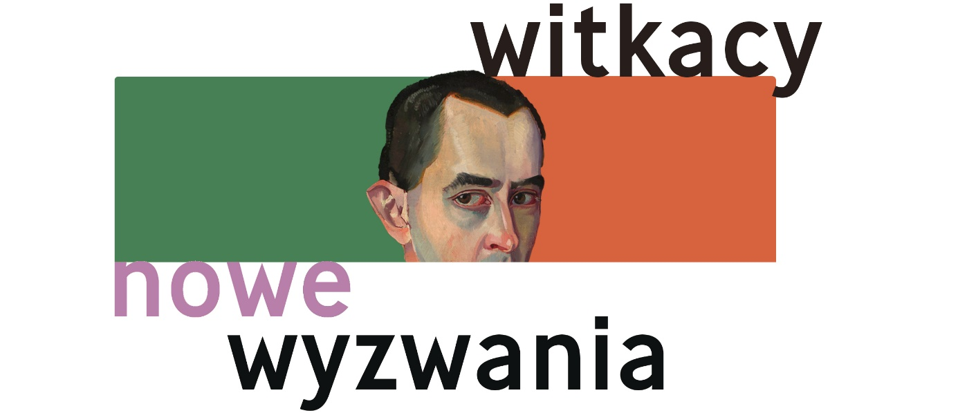

Formularz zgłoszeniowy

Imię i nazwisko: .............................................................................
Tytuł/stopień naukowy/zajmowane stanowisko: ……………………….
Uczelnia/ instytucja: …………………………………………………………………..
Aktualny kontakt (mail, nr tel.): ………………………………………………….
Tytuł referatu: ……………………………………………………………………………
Abstrakt (około 250 – 300 słów): ………………………………………..

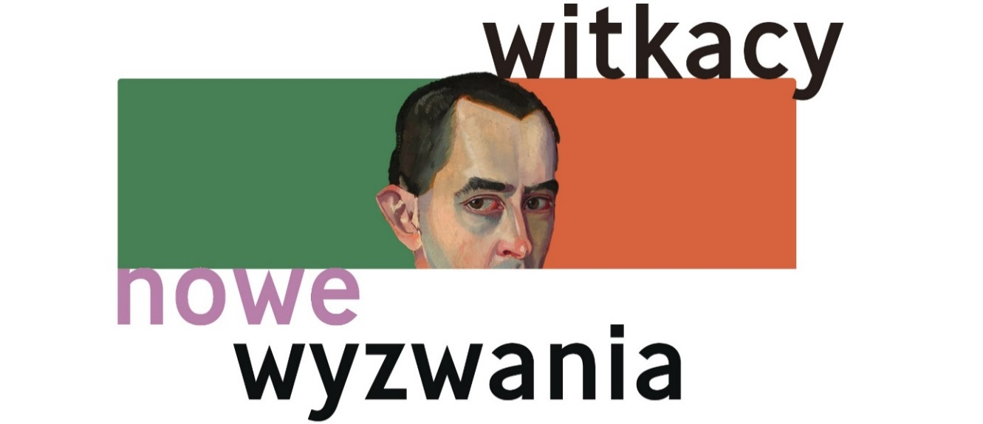

Informacje praktyczne

- Udział w konferencji jest bezpłatny.
- Muzeum Pomorza Środkowego w Słupsku pokrywa koszty posiłków (obiadokolacja pierwszego i drugiego dnia oraz poczęstunek w czasie przerw konferencji).
- Uczestnicy we własnym zakresie pokrywają koszty noclegów.
- Uczestnikom konferencji przysługuje rabat w wybranych hotelach w Słupsku:
- Hotel Piast – 5%; tel.: 59 8425286, 507 480 320, mejl: piast@hotelpiast.slupsk.pl
- Hotel pod Kluką – 5% + stała opłata parkingowa 30 zł; tel.: 59 844 54 99, mejl: hotel@podkluka.pl
- Hotel Atena – 5%; tel: 59 842 89 06 / 535 721 700, mejl: hotelatena@onet.pl
- Hotel Słupsk – 7%; tel.: 577 747 666, mejl: biuro@hotelslupsk.pl

Prosimy o zadeklarowanie obecności w poszczególnych dniach konferencji:
26 września
xxx
27 września
28 września

Miejsce obrad: Muzeum Pomorza Środkowego – sala konferencyjna im. Barbary Zielińskiej
w Białym Spichlerzu przy ul. Szarych Szeregów 12 w Słupsku.
Formularz zgłoszeniowy prosimy przesłać w terminie do 30 czerwca 2024
w formie elektronicznej na adres: witkacy@muzeum.slupsk.pl
Klauzula informacyjna RODO
Zgodnie z art. 13 ust. 1 rozporządzenie Parlamentu Europejskiego i Rady (UE) 2016/679 z dnia 27 kwietnia 2016 r. w sprawie ochrony osób fizycznych w związku z przetwarzaniem danych osobowych i w sprawie swobodnego przepływu takich danych oraz uchylenia dyrektywy 95/46/WE (ogólne rozporządzenie o ochronie danych) – RODO, informujemy, że:
  - Administratorem Danych, podanych w związku z udziałem w konferencji jest Muzeum Pomorza Środkowego w Słupsku z siedzibą przy ul. Dominikańskiej 5-9, 76-200 Słupsk.
  - Dane kontaktowe Inspektora Ochrony Danych: iod@muzeum.slupsk.pl oraz pisemnie na adres siedziby Administratora wskazanym w pkt a).
  - Celem przetwarzania danych osobowych jest zorganizowanie i przeprowadzenie konferencji oraz umieszczenia danych o konferencji, w tym zdjęć, w materiałach publikowanych przez Administratora Danych i na jego stronie internetowej.
  - Podstawą przetwarzania danych osobowych jest art. 6 ust. 1 lit a RODO.
  - Dane osobowe będą upubliczniane w materiałach i Internecie.
  - Dane osobowe podawane są dobrowolnie, jednakże jest to niezbędne do wzięcia udziału w konferencji. Osobie biorącej udział w konferencji przysługuje prawo do cofnięcia zgody w dowolnym momencie bez wpływu na zgodność z prawem przetwarzania, którego dokonano na podstawie zgody przed jej cofnięciem
  - Osoba podająca dane osobowe posiada prawo dostępu do danych osobowych, prawo do sprostowania danych osobowych, prawo żądania od administratora danych osobowych ograniczenia przetwarzania danych osobowych z zastrzeżeniem przypadków, o których mowa w art. 18 ust. 2 RODO, prawo sprzeciwu, wobec przetwarzania danych osobowych, prawo do wniesienia skargi do Prezesa Urzędu Ochrony Danych Osobowych, gdy uzna, że przetwarzanie moich danych osobowych narusza przepisy RODO.
  - Osoba podająca dane osobowe nie posiada prawa do usunięcia danych osobowych przez okres wynikający z czynności wskazanych w przytoczonym przepisie, prawa do przenoszenia danych osobowych, o którym mowa w art. 20 RODO.
  - Podane dane osobowe nie będą podlegać zautomatyzowanemu podejmowaniu decyzji, w tym profilowaniu.

